Министерство образования Республики Беларусь

Учреждение образования

«БЕЛОРУССКИЙ ГОСУДАРСТВЕННЫЙ УНИВЕРСИТЕТ ИНФОРМАТИКИ И РАДИОЭЛЕКТРОНИКИ»

Институт информационных технологий

Специальность ИПОИТ

**КОНТРОЛЬНАЯ РАБОТА**

по дисциплине «Теория вероятностей и математическая статистика»

Студент-заочник 2 курса

Группы: №680971

ФИО: Барковская Ольга Вячеславовна

Тел.: +375(29) 141-14-74

Минск, 2017

### Задача № 20

Из колоды в 36 карт (6, 7, 8, 9, 10, В, Д, К, Т) наугад извлекаются три карты. Определить вероятность того, что будут вытащены карты одной масти.

**РЕШЕНИЕ**:

A - вытащены карты одной масти

Вероятность вытащить первую карту (событие B) будет равна 1, т.к. не имеет значения, какой она будет масти:



Вероятность вытащить 2 карту той же масти (событие C) вычисляется по классической формуле вероятности:



Вероятность вытащить 3 карту той же масти (событие D) вычисляется по классической формуле вероятности:



Тогда, вероятность вытащить 3 карты одной масти равна:



### Задача № 18

Вероятности отказа элементов 1, 2, 3, 4, 5 соответственно равны p1=0,1; p2=0,2; p3=0,3; p4=0,4; p5=0,5. Найти вероятность того, что сигнал пройдет со входа на выход.

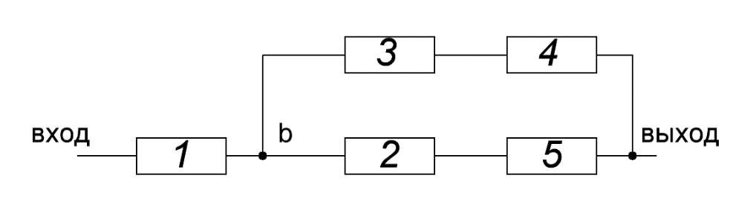

**РЕШЕНИЕ**:

**РЕШЕНИЕ**

Согласно рисунку 1 схема состоит из трёх участков. Первый участок содержит один элемент 1, второй содержит элементы 3 и 4 (соединены последовательно), третий участок содержит элементы 2 и 5 (соединены последовательно). Второй и третий участки соединены параллельно между собой и последовательно с первым участком.

Введем события: *A­1* – элемент 1 исправен, *A­2* – элемент 2 исправен, *A­3* – элемент 3 исправен, *A* – исправен 1-ый участок схемы (элемент 1), *B* – исправен 2-ой участок схемы (элементы 3 и 4) , *C* – исправен третий участок схемы (элементы 2 и 5), *D* – сигнал пройдёт со входа на выход.

Событие *A* произойдёт, если будет работать элемент 1:



Вероятность наступления события *A :*



Событие *B* произойдёт, если будут работать элементы 3 и 4:



Вероятность наступления события *B:*



Событие *C* произойдёт, если будут работать элементы 2 и 5:



Вероятность наступления события *C :*



Событие *D* произойдёт, если будут работать 1-ый и 2-ой или 1-ый и 3-ий участки схемы:

 Вероятность наступления события *D:*

**Ответ:** 

### Задача № 11

Группа студентов состоит из пяти отличников, десяти хорошо успевающих и семи занимающихся слабо. Отличники на предстоящем экзамене могут получить только отличные оценки. Хорошо успевающие студенты могут получить с равной вероятностью хорошие и отличные оценки. Слабо занимающиеся могут получить с равной вероятностью хорошие, удовлетворительные и неудовлетворительные оценки. Для сдачи экзамена вызывается наугад один студент. Найти вероятность того, что студент получит хорошую или отличную оценку.

**РЕШЕНИЕ**:

H1 - событие состоящее в том, что вызванный студент оказался отличником - P(H1)=5/22;

H2 - событие состоящее в том, что вызванный студент оказался хорошистом - P(H2)=10/22;

H3 - событие состоящее в том, что вызванный студент оказался слабозанимающимся - P(H3)=7/22;

P(H1)+P(H2)+P(H3)=1

A - событие состоящее в том, что вызванный студент получит отличную или хорошую оценку

По правилу сложения вероятностей получаем, что искомая вероятность p=P(A)+P(B).

По формуле полной вероятности имеем:

P(A)=P(A|H1)*P(H1)+P(A|H2)*P(H2)+P(A|H3)*P(H3)=1*10/22+1*7/22* 1*7/22*1/3=0.788;

Следовательно, искомая вероятность p=0.788.

### Задача № 14

Монету подбрасывают восемь раз. Какова вероятность того, что шесть раз она упадет гербом вверх?

**РЕШЕНИЕ**:

р=1/2 - вероятность выпадения герба.

n=8 - число испытаний.

k=6 - число "успехов", т. е. число выпадения герба.

Используем формулу Бернулли:

Pn(k)=C(n,k)*(p^k)*((1-p)^(n-k))

Pn(k)=C(6,8)*(0.5^6)*((1-0.5)^2)

Pn(k)=(8!/(2!*6!))*0.5^6*0.5^2=28*0,5^8=0.109=7/64

### Задача № 30

Дискретная случайная величина Х может принимать одно из пяти фиксированных значений x1, x2, x3, x4, x5 с вероятностями p1, p2, p3, p4, p5 соответственно. Вычислить математическое ожидание и дисперсию величины Х. Рассчитать и построить график функции распределения.

|  |  |  |  |  |  |  |  |  |  |
| --- | --- | --- | --- | --- | --- | --- | --- | --- | --- |
| 5 | 6 | 7 | 9 | 12 | 0,05 | 0,15 | 0,2 | 0,4 | 0,2 |

**РЕШЕНИЕ:**

Математическое ожидание находим по формуле m = ∑xipi.

Математическое ожидание M[X].

M[x] = 5*0.05 + 6*0.15 + 7*0.2 + 9*0.4 + 12*0.2 = 8.55

Дисперсию находим по формуле d = ∑x2ipi - M[x]2.

Дисперсия D[X].

D[X] = 52*0.05 + 62*0.15 + 72*0.2 + 92*0.4 + 122*0.2 - 8.552 = 4.547

Среднее квадратическое отклонение σ(x).

https://chart.googleapis.com/chart?cht=tx&chl=\sigma%20(x)%20=%20\sqrt%7bD%5bX%5d%7d%20=%20\sqrt%7b4.547%7d%20=%202.132

Функция распределения F(X).

F(x≤5) = 0

F(5< x ≤6) = 0.05

F(6< x ≤7) = 0.15 + 0.05 = 0.2

F(7< x ≤9) = 0.2 + 0.2 = 0.4

F(9< x ≤12) = 0.4 + 0.4 = 0.8

F(x>12) = 1

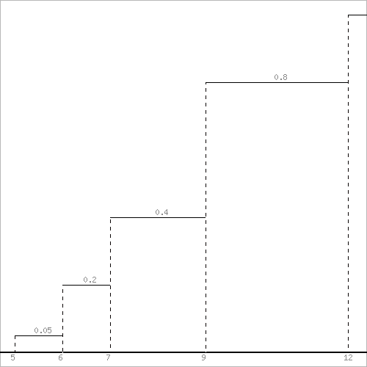

### Задача № 33

Случайная величина *Х* задана плотностью вероятности:



Определить константу *С*, математическое ожидание, дисперсию, функцию распределения величины Х, а также вероятность ее попадания в интервал.



**РЕШЕНИЕ:**

1. Вычислим константу исходя из условия нормировки:



Отсюда константа :



1. Определим математическое ожидание СВ *Х:*



Определим дисперсию СВ *Х*:







1. Определим функцию распределения величины Х:









1. Определим вероятность попадания величины Х в заданный интервал :



**Ответ:** 

### Задача № 20

Случайная величина *Х* распределена равномерно на интервале [*a,b*]. Построить график случайной величины *Y=ϕ(X)* и определить плотность вероятности *g(y).*



**РЕШЕНИЕ:**

1. Построим график случайной величины  для в интервале значений  и определим диапазон значений  (Рисунок 3):  [1; 7,389]
2. В зависимости от числа обратных функций выделим следующие интервалы для :

обратных функций не существует





 обратных функций не существует

1. Вычислим модули производных обратных функций:

**Y**

**X**

Рисунок 3 – график функции 

Так как случайная величина *Х* распределена равномерно на интервале [-1;2] , то её плотность вероятности равна:

1. Определим плотность вероятности величины :



### Задача № 16

Двухмерный случайный вектор (*Х, У*) равномерно распределен внутри выделенной жирными прямыми линиями на рисунок 4 области B. Двухмерная плотность вероятности *f(x,y)* одинакова для любой точки этой области B:

 

Вычислить коэффициент корреляции между величинами X и Y.

Таблица 3 – Исходные данные

|  |  |  |  |  |  |  |  |  |
| --- | --- | --- | --- | --- | --- | --- | --- | --- |
| Вариант | x1 | x2 | x3 | x4 | x5 | x6 | y1 | y2 |
| 8.16 | 0 | 0 | 4 | 5 | 5 | 6 | 1 | 2 |

**РЕШЕНИЕ:**

1. Построим область *B* согласно координатам из таблицы

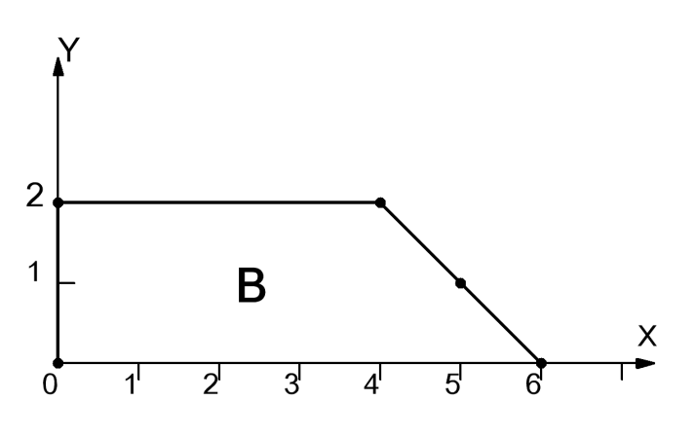

Проанализируем рисунок область *B* на промежутке  ограничена сверху прямой  , снизу , справа прямой 

Следовательно, совместная плотность вероятности примет вид:

1. Найдём константу  из условия нормировки:



Таким образом:

1. Вычислим математические ожидания:









1. Вычислим дисперсии:

 

Вычислим корреляционный момент:







1. Вычислим коэффициент корреляции между величинами X и Y:



**Ответ:** 

.